



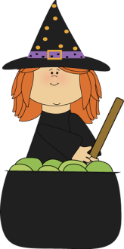

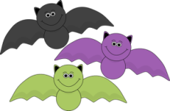

Diwedd

Dechrau
Beth ydi fampir?
Enwch ddau liw sy’n gysylltiedig â Nos Galan Gaeaf
Ewch ymlaen
4
Beth ydi ysbryd?
Beth mae plant yn ei wisgo nos Galan Gaeaf

Rholiwch eto
Enwch dri pheth dychrynllyd..
Beth sydd mewn tŷ wedi’i aflonyddu?
Ble maen nhw’n dathlu nos Galan Gaea’
Beth ydi sgerbwd?
Rholiwch eto
Dach chi’n credu mewn ysbrydion?
Ewch ymlaen 3
Oes stori ysbryd lle dach chi’n byw?
At beth roedd y Cymry’n defnyddio rwdan?
Sut mae creu awyrgylch mewn stori ysbryd?
Beth mae gwrach yn ei wisgo?
Beth ydi bwgan?
Beth sy’n eich dychryn chi?
Disgrifiwch zombie.
Beth ydi llusog ‘gwrach’?
Rholiwch eto
Enwch anifail sy’n byw efo gwrach.
Enwch ddyddiadau eraill efo’r gair ‘Calan’
Beth sy’n rhoi croen gŵydd i chi?
Beth ydi crochan?
Pwy ydi Draciwla?
Ewch ymlaen 3
Enwch 2 ffilm arswyd.
Rholiwch eto
Gwnewch sŵn fel drws yn gwichian.
Enwch wahanol fathau o anfarwolion.
Beth ydi’ch hunllef?
Ewch ymlaen 6
Beth ydi cythraul bach?
Beth ydi twco ‘falau?
Colli tro
Enwch dri pheth anlwcus.
Beth mae plant yn ei ddweud nos Galan Gaeaf?
Ewch ymlaen 5
Disgrifiwch mymi.
Disgrifiwch het gwrach.
Gwnewch sŵn ysbryd.
Beth mae gwrach yn ei roi mewn crochan?
Dach chi’n gwybod gair hud?
Enwch 3 math o anghenfil
Rholiwch eto
Ewch nôl 3
Sut mae gwneud Jac y Lantern?
Ydi cathod yn lwcus?

Pwy ydi Frankenstein?

Y ffilm fwya’ arswydus dach chi wedi gweld.
’Sgen ti stori ysbryd?
Beth ydi ellyll?
Sut gafodd Frankenstein ei greu?

Ble fyddwch chi’n dod o hyd i ysbryd?
Oeddech chi’n dathlu Nos Galan Gaeaf pan oeddech chi’n blentyn?
Disgrifiwch ysbryd.
Dach chi’n rhoi fferins i blant nos Galan Gaeaf?
Rholiwch eto
Ydi ystlumod yn beryg?
Sut mae gwrachod yn teithio?
